Лекция 8

Удаление бора и брома
В НИИ ВОДГЕО разработана и апробирована на реальном источнике технология комплексного обесборивания и дебромирования подземной воды, содержащей одновременно железо, марганец, свободный диоксид углерода, азот аммонийный. Как видно из таблицы, подземная вода нестабильна и характеризуется отрицательными значениями индекса Ланжелье и потенциала осаждения карбоната кальция. Соотношение ингибирующих ионов, в частности кальция к агрессивным хлорид-ионам, ниже минимально рекомендуемой величины 0,45 отн. ед; что обусловливает наличие процесса электрохимической коррозии внутренней поверхности стальных трубопроводов распределительной системы водоснабжения. При этом происходит вторичное загрязнение питьевой воды продуктами коррозии - железом и его соединениями.
Разработанная впервые технология очистки и кондиционирования воды предусматривает биосорбцию с аэрацией, обезжелезивание на гидроавтоматических фильтрах с неоднородной гранульной пенополистирольной загрузкой АФПЗ-4М, удаление соединений бора на фильтрах с анионитом S-108, активированным в ОН~-форму, дебромиро- вание на сильноосновном анионите АВ-17-8 в Ch-форме, глубокую адсорбционную доочистку на активированном угле микроструктурного типа марки АГ-3, коррекционную обработку очищенной воды по схеме: фторирование + стабилизация + обеззараживание.
Эффективность рекомендуемой технологии и ее параметры для проектирования станции кондиционирования подземной воды проверены комплексными физико-химическими и технологическими исследованиями в лабораторных и опытно-производственных условиях на водозаборных сооружениях.

Технологическая схема кондиционирования подземной воды, содержащей железо, бор и бромиды
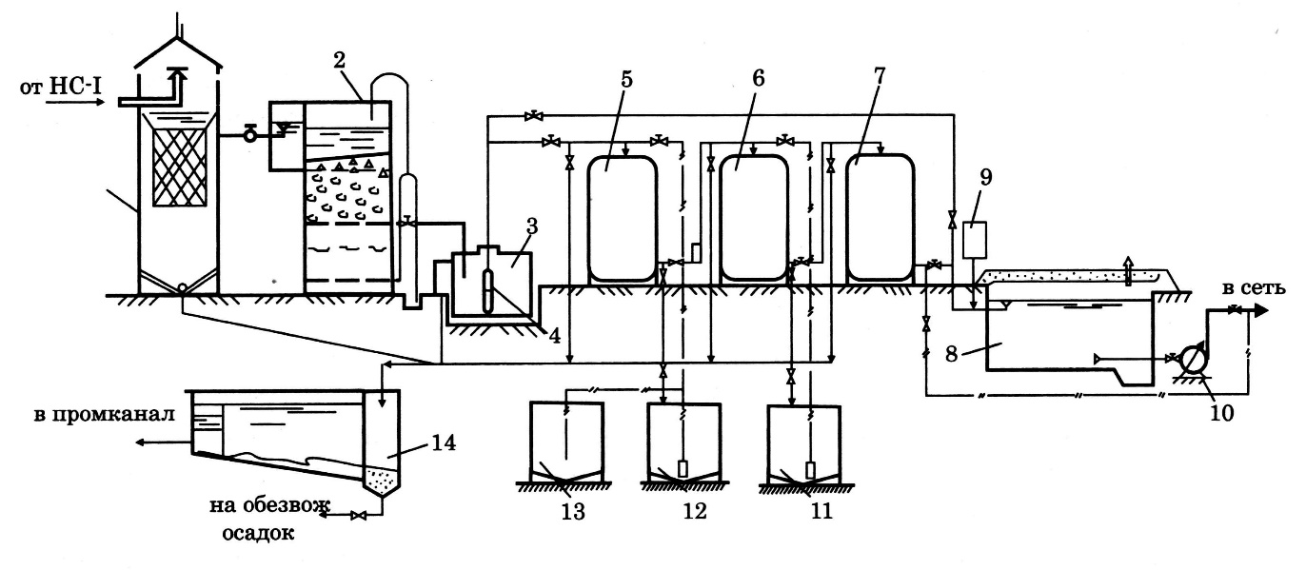
1 - биореактор; 2 - гидроавтоматический фильтр АФПЗ-4м, 3 - промежуточный резервуар обезжелезенной воды; 4 - насос подкачки; 5 - анионитовый фильтр I ступени; 6 - анионитовый фильтр II ступени; 7 - сорбционный фильтр; 8 - резервуар питьевой воды; 9 - узел коррекционной обработки воды: обеззараживание, фторирование, стабилизация; 10 - насос третьего подъема; 11, 12, 13 - расходные баки регенерационных растворов с насосами; 14 - блок приема и очистки промывных вод.
Исходная вода от сборного водовода, транспортирующего воду от рабочих скважин, подается на биореакторы-аэраторы (1), затем на гидроавтоматические фильтры обезжелезивания с неоднородной гранульной пенополистирольной загрузкой АФПЗ-4М (2), где удаляется помимо гидроокиси железа (III) аммоний. Обезжелезенная вода поступает далее самотеком в промежуточный резервуар (3).
Биореактор и фильтр для обезжелезивания и деманганации АФПЗ-4М проектируется аналогично сооружениям, работающим на станциях обезжелезивания воды, не содержащих В³⁺ и Вr⁻.
Для подбора и установления технологических и конструктивных параметров блоков обеззараживания и дебромирования воды предварительно изучают динамику сорбции катионитов В³⁺ на борселективной смоле (в примере ионит S-108) и бромселективном ионите (в примере АВ-17-8).
С учетом технологических характеристик ионообменных смол и методов расчета необходимого разбавления воды определяют расчетные скорости фильтрования, продолжительность межрегенерационных периодов фильтров I и II ступени, требуемые параметры промывки и регенерации ионитовых загрузок, предельные потери напора в загрузках и системах фильтров.
Важными составляющими в блоках обезжелезивания, дебромирования и обесборивания являются системы подачи, режимы промывки и регенерации исчерпавших свои обменные емкости ионитов, повторное использование регенерационных растворов, восстановление их активности, а также утилизация образующихся осадков.
Последующий блок сорбционной глубокой доочистки воды на углях марок АГ-3 (АГ-5) и др. проектируется аналогично обычным сорбционным фильтрам.
В зависимости от отсутствия или избыточной концентрации в воде других ингредиентов (в данном примере коррозионные свойства воды, фтор, натрий) на окончательной стадии водообработки осуществляется кондиционирование воды и ее обеззараживание. Как видно, система включает в себя промежуточные емкость и смесители для регулирования подачи части воды на полное обеззараживание и дебромирование и ее смешение с исходной водой. Это необходимо производить с учетом специфики протекания полного ионного обмена на применяемых смолах.

